777 Univariado

# Caracterización

A continuación se muestran los estadísticos descriptivos de las variables correspondientes a la Caracterización de la muestra…

## Edad

A continuación se presentan las estadísticas de la variable Edad (EDAD)

Tabla: estadísticos descriptivos de la variable Edad. Fuente: elaboración propia.

|  |  |  |  |  |  |  |  |
| --- | --- | --- | --- | --- | --- | --- | --- |
| Min. | 1est Qu. | Median | Mean | 3rd Qu. | Max. | Var. | DS. |
| 17 | 20 | 23 | 23.64 | 26 | 56 | 23.24 | 4.82 |

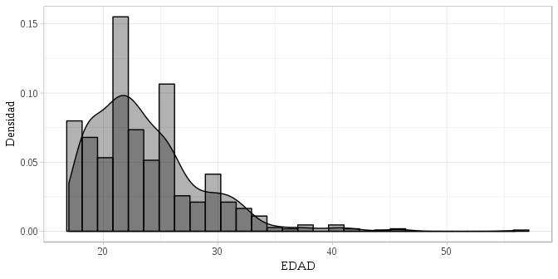

Figura: distribución de valores de Edad (EDAD). Fuente: elaboración propia.

## Edad de primer relaciones sexual (coital, oral o anal)

A continuación se presentan las estadísticas de la variable Edad de primer relaciones sexual (coital, oral o anal) (EDPR)

Tabla: estadísticos descriptivos de la variable Edad de primer relaciones sexual (coital, oral o anal). Fuente: elaboración propia.

|  |  |  |  |  |  |  |  |
| --- | --- | --- | --- | --- | --- | --- | --- |
| Min. | 1est Qu. | Median | Mean | 3rd Qu. | Max. | Var. | DS. |
| 0 | 15 | 17 | 16.82 | 18 | 30 | 7.1 | 2.66 |

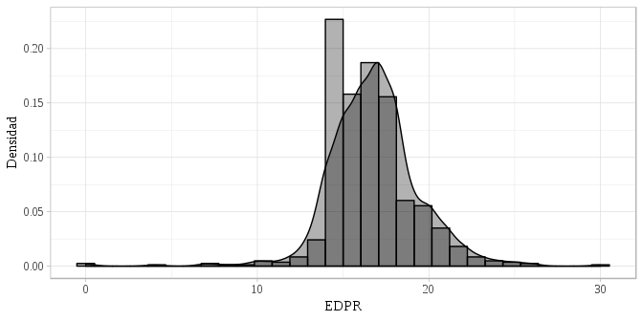

Figura: distribución de valores de Edad de primer relaciones sexual (coital, oral o anal) (EDPR). Fuente: elaboración propia.

## Número de parejas sexuales durante la vida

A continuación se presentan las estadísticas de la variable Número de parejas sexuales durante la vida (PSDV)

Tabla: estadísticos descriptivos de la variable Número de parejas sexuales durante la vida. Fuente: elaboración propia.

|  |  |  |  |  |  |  |  |
| --- | --- | --- | --- | --- | --- | --- | --- |
| Min. | 1est Qu. | Median | Mean | 3rd Qu. | Max. | Var. | DS. |
| 0 | 2 | 4 | 8.28 | 9 | 200 | 223.45 | 14.95 |

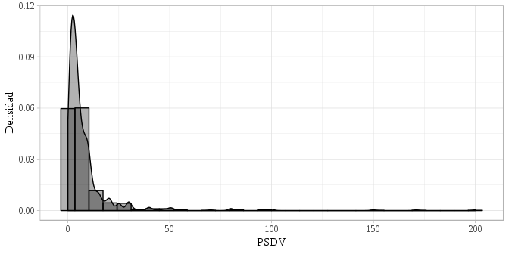

Figura: distribución de valores de Número de parejas sexuales durante la vida (PSDV). Fuente: elaboración propia.

## Número de parejas sexuales durante el último año

A continuación se presentan las estadísticas de la variable Número de parejas sexuales durante el último año (PSUA)

Tabla: estadísticos descriptivos de la variable Número de parejas sexuales durante el último año. Fuente: elaboración propia.

|  |  |  |  |  |  |  |  |
| --- | --- | --- | --- | --- | --- | --- | --- |
| Min. | 1est Qu. | Median | Mean | 3rd Qu. | Max. | Var. | DS. |
| 0 | 1 | 1 | 2.16 | 2 | 30 | 8.39 | 2.9 |

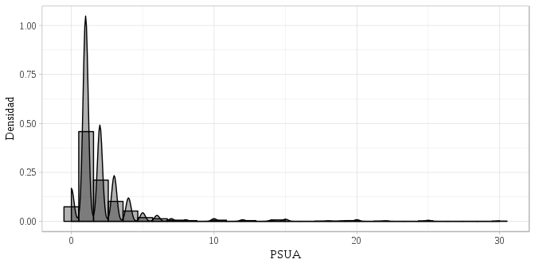

Figura: distribución de valores de Número de parejas sexuales durante el último año (PSUA). Fuente: elaboración propia.

## Religión

A continuación se presentan las estadísticas de la variable Religión (RLGN)

Tabla de Frecuencia

|  |  |  |
| --- | --- | --- |
| Categoría | Frecuencia abs | Frecuencia rel. (%) |
| Agnóstico | 119 | 14.69 |
| Católico | 161 | 19.88 |
| Cristiano | 50 | 6.17 |
| No profeso ninguna religión. | 444 | 54.81 |
| Otra religión | 36 | 4.44 |

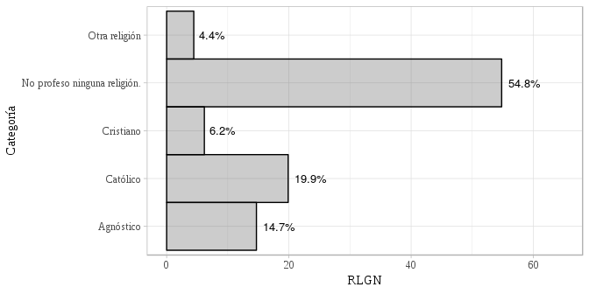

Figura: distribución de valores de Religión (RLGN). Fuente: elaboración propia.

## Sexo

A continuación se presentan las estadísticas de la variable Sexo (SEXO)

Tabla de Frecuencia

|  |  |  |
| --- | --- | --- |
| Categoría | Frecuencia abs | Frecuencia rel. (%) |
| Femenino | 421 | 51.98 |
| Masculino | 389 | 48.02 |

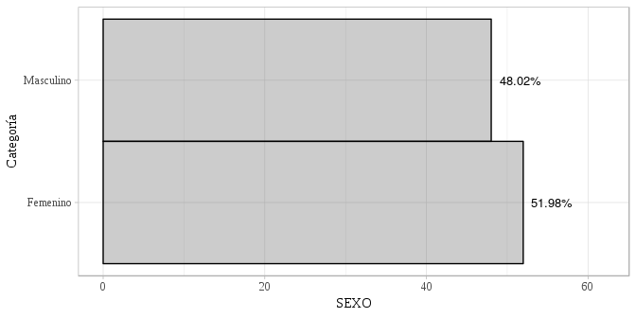

Figura: distribución de valores de Sexo (SEXO). Fuente: elaboración propia.

## Orientación sexual

A continuación se presentan las estadísticas de la variable Orientación sexual (ORSE)

Tabla de Frecuencia

|  |  |  |
| --- | --- | --- |
| Categoría | Frecuencia abs | Frecuencia rel. (%) |
| Antrosexual. | 1 | 0.12 |
| Bisexual. | 130 | 16.05 |
| Demisexual. | 4 | 0.49 |
| Heterosexual. | 579 | 71.48 |
| Homosexual. | 68 | 8.40 |
| Otra. | 7 | 0.86 |
| Pansexual. | 19 | 2.35 |
| Transexual. | 2 | 0.25 |

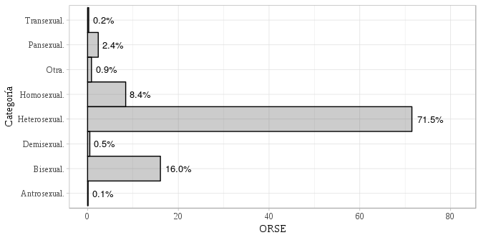

Figura: distribución de valores de Orientación sexual (ORSE). Fuente: elaboración propia.

## ¿He tenido o tiene alguna ETS o ITS?

A continuación se presentan las estadísticas de la variable ¿He tenido o tiene alguna ETS o ITS? (HTEI)

Tabla de Frecuencia

|  |  |  |
| --- | --- | --- |
| Categoría | Frecuencia abs | Frecuencia rel. (%) |
| No | 732 | 90.37 |
| Sí | 78 | 9.63 |

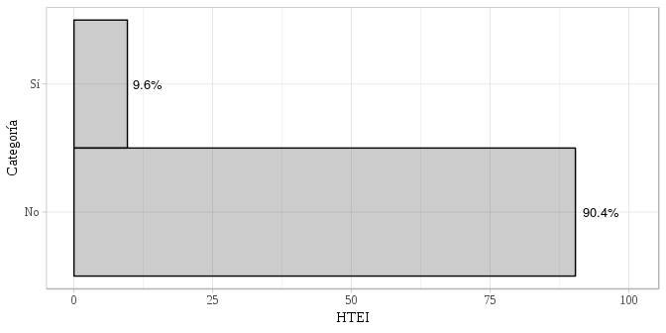

Figura: distribución de valores de ¿He tenido o tiene alguna ETS o ITS? (HTEI). Fuente: elaboración propia.

## ¿Alguna vez usted o su pareja ha quedado en embarazo?

A continuación se presentan las estadísticas de la variable ¿Alguna vez usted o su pareja ha quedado en embarazo? (HTEM)

Tabla de Frecuencia

|  |  |  |
| --- | --- | --- |
| Categoría | Frecuencia abs | Frecuencia rel. (%) |
| No | 573 | 70.74 |
| No aplica | 99 | 12.22 |
| Sí | 138 | 17.04 |

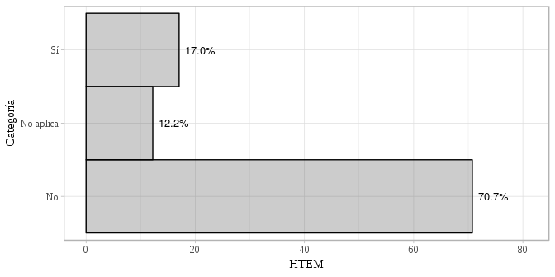

Figura: distribución de valores de ¿Alguna vez usted o su pareja ha quedado en embarazo? (HTEM). Fuente: elaboración propia.

## ¿En la actualidad tiene pareja sexual estable?

A continuación se presentan las estadísticas de la variable ¿En la actualidad tiene pareja sexual estable? (TPEA)

Tabla de Frecuencia

|  |  |  |
| --- | --- | --- |
| Categoría | Frecuencia abs | Frecuencia rel. (%) |
| No | 361 | 44.57 |
| Sí | 449 | 55.43 |

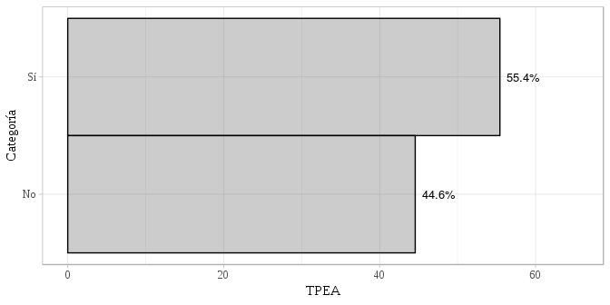

Figura: distribución de valores de ¿En la actualidad tiene pareja sexual estable? (TPEA). Fuente: elaboración propia.

## Usted se considera

A continuación se presentan las estadísticas de la variable Usted se considera (UDSC)

Tabla de Frecuencia

|  |  |  |
| --- | --- | --- |
| Categoría | Frecuencia abs | Frecuencia rel. (%) |
| Monógamo. | 649 | 80.12 |
| Polígamo. | 161 | 19.88 |

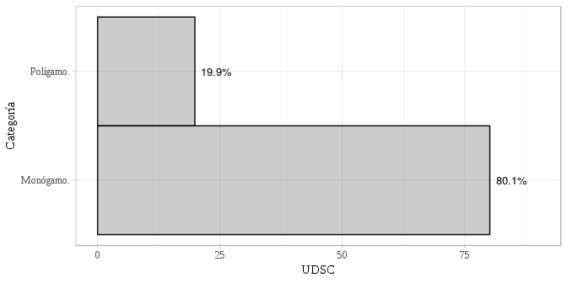

Figura: distribución de valores de Usted se considera (UDSC). Fuente: elaboración propia.

# Práctica

A continuación se muestran los estadísticos descriptivos de las variables correspondientes a la Práctica de la muestra…

## He tenido relaciones sexuales sin condón

A continuación se presentan las estadísticas de la variable He tenido relaciones sexuales sin condón (1RSSinCondón)

Tabla de Frecuencia

|  |  |  |
| --- | --- | --- |
| Categoría | Frecuencia abs | Frecuencia rel. (%) |
| Nunca/No aplica. | 106 | 13.09 |
| Más de un año. | 88 | 10.86 |
| Último año. | 56 | 6.91 |
| Últimos 6 meses. | 87 | 10.74 |
| Últimos 3 meses. | 117 | 14.44 |
| En el último mes. | 356 | 43.95 |

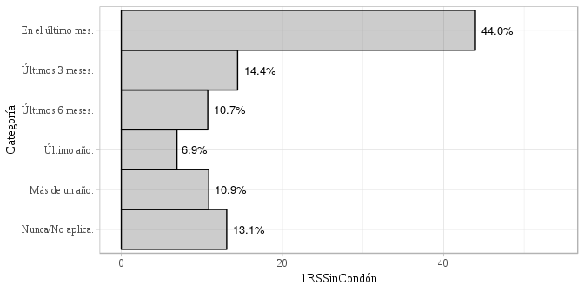

Figura: distribución de valores de He tenido relaciones sexuales sin condón (1RSSinCondón). Fuente: elaboración propia.

## He tenido sexo bajo efectos del alcohol

A continuación se presentan las estadísticas de la variable He tenido sexo bajo efectos del alcohol (1SexAlcohol)

Tabla de Frecuencia

|  |  |  |
| --- | --- | --- |
| Categoría | Frecuencia abs | Frecuencia rel. (%) |
| Nunca/No aplica. | 257 | 31.73 |
| Más de un año. | 152 | 18.77 |
| Último año. | 93 | 11.48 |
| Últimos 6 meses. | 79 | 9.75 |
| Últimos 3 meses. | 132 | 16.30 |
| En el último mes. | 97 | 11.98 |

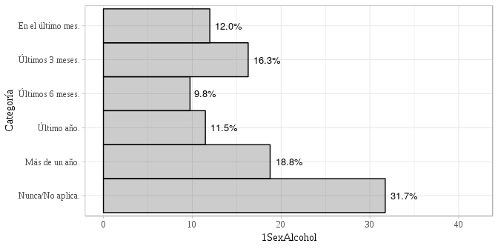

Figura: distribución de valores de He tenido sexo bajo efectos del alcohol (1SexAlcohol). Fuente: elaboración propia.

## He practicado sexo bajo efectos de sustancias psico-activas

A continuación se presentan las estadísticas de la variable He practicado sexo bajo efectos de sustancias psico-activas (1RSconSPA)

Tabla de Frecuencia

|  |  |  |
| --- | --- | --- |
| Categoría | Frecuencia abs | Frecuencia rel. (%) |
| Nunca/No aplica. | 472 | 58.27 |
| Más de un año. | 98 | 12.10 |
| Último año. | 37 | 4.57 |
| Últimos 6 meses. | 50 | 6.17 |
| Últimos 3 meses. | 57 | 7.04 |
| En el último mes. | 96 | 11.85 |

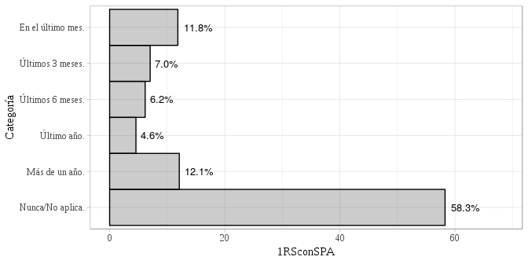

Figura: distribución de valores de He practicado sexo bajo efectos de sustancias psico-activas (1RSconSPA). Fuente: elaboración propia.

## He practicado sexo grupal

A continuación se presentan las estadísticas de la variable He practicado sexo grupal (1RSGrupal)

Tabla de Frecuencia

|  |  |  |
| --- | --- | --- |
| Categoría | Frecuencia abs | Frecuencia rel. (%) |
| Nunca/No aplica. | 678 | 83.70 |
| Más de un año. | 75 | 9.26 |
| Último año. | 26 | 3.21 |
| Últimos 6 meses. | 14 | 1.73 |
| Últimos 3 meses. | 6 | 0.74 |
| En el último mes. | 11 | 1.36 |

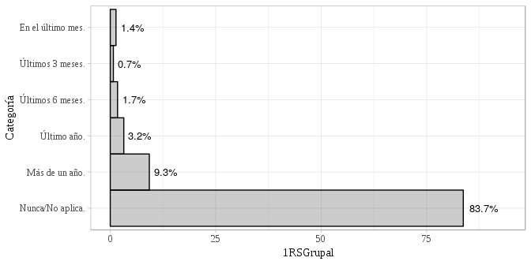

Figura: distribución de valores de He practicado sexo grupal (1RSGrupal). Fuente: elaboración propia.

## He ofrecido o hecho uso de servicios sexuales

A continuación se presentan las estadísticas de la variable He ofrecido o hecho uso de servicios sexuales (1ServSex)

Tabla de Frecuencia

|  |  |  |
| --- | --- | --- |
| Categoría | Frecuencia abs | Frecuencia rel. (%) |
| Nunca/No aplica. | 712 | 87.90 |
| Más de un año. | 53 | 6.54 |
| Último año. | 9 | 1.11 |
| Últimos 6 meses. | 12 | 1.48 |
| Últimos 3 meses. | 12 | 1.48 |
| En el último mes. | 12 | 1.48 |

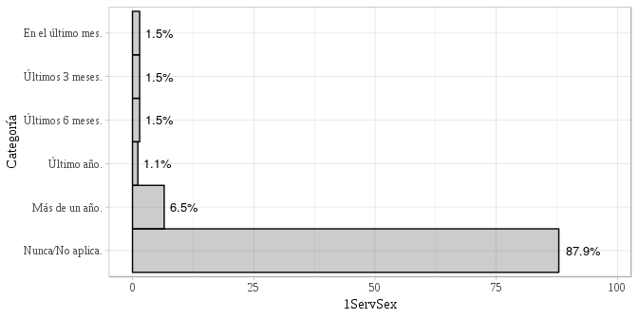

Figura: distribución de valores de He ofrecido o hecho uso de servicios sexuales (1ServSex). Fuente: elaboración propia.

## He sido infiel sexualmente

A continuación se presentan las estadísticas de la variable He sido infiel sexualmente (1InfielSex)

Tabla de Frecuencia

|  |  |  |
| --- | --- | --- |
| Categoría | Frecuencia abs | Frecuencia rel. (%) |
| Nunca/No aplica. | 490 | 60.49 |
| Más de un año. | 150 | 18.52 |
| Último año. | 42 | 5.19 |
| Últimos 6 meses. | 37 | 4.57 |
| Últimos 3 meses. | 46 | 5.68 |
| En el último mes. | 45 | 5.56 |

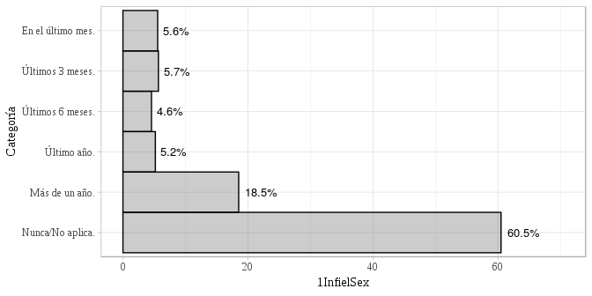

Figura: distribución de valores de He sido infiel sexualmente (1InfielSex). Fuente: elaboración propia.

## He tenido relaciones sexuales con un recién conocido

A continuación se presentan las estadísticas de la variable He tenido relaciones sexuales con un recién conocido (1RSDesconoc)

Tabla de Frecuencia

|  |  |  |
| --- | --- | --- |
| Categoría | Frecuencia abs | Frecuencia rel. (%) |
| Nunca/No aplica. | 427 | 52.72 |
| Más de un año. | 165 | 20.37 |
| Último año. | 49 | 6.05 |
| Últimos 6 meses. | 55 | 6.79 |
| Últimos 3 meses. | 55 | 6.79 |
| En el último mes. | 59 | 7.28 |

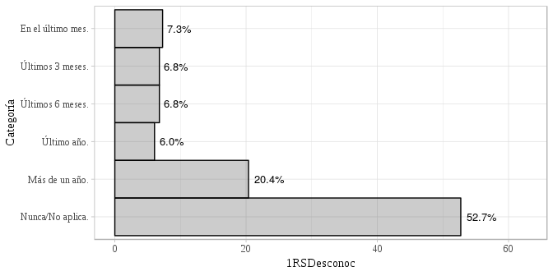

Figura: distribución de valores de He tenido relaciones sexuales con un recién conocido (1RSDesconoc). Fuente: elaboración propia.

## He experimentados sustos de embarazo o ETS

A continuación se presentan las estadísticas de la variable He experimentados sustos de embarazo o ETS (1SustoETS)

Tabla de Frecuencia

|  |  |  |
| --- | --- | --- |
| Categoría | Frecuencia abs | Frecuencia rel. (%) |
| Nunca/No aplica. | 242 | 29.88 |
| Más de un año. | 254 | 31.36 |
| Último año. | 106 | 13.09 |
| Últimos 6 meses. | 80 | 9.88 |
| Últimos 3 meses. | 75 | 9.26 |
| En el último mes. | 53 | 6.54 |

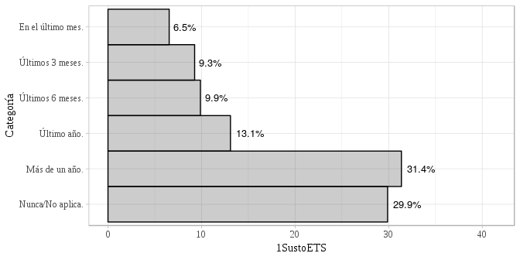

Figura: distribución de valores de He experimentados sustos de embarazo o ETS (1SustoETS). Fuente: elaboración propia.

## Me he realizado exámenes médicos (VIH, citologías, entre otros)

A continuación se presentan las estadísticas de la variable Me he realizado exámenes médicos (VIH, citologías, entre otros) (1ExamenETS)

Tabla de Frecuencia

|  |  |  |
| --- | --- | --- |
| Categoría | Frecuencia abs | Frecuencia rel. (%) |
| En el último mes. | 72 | 8.89 |
| Últimos 3 meses. | 79 | 9.75 |
| Últimos 6 meses. | 95 | 11.73 |
| Último año. | 135 | 16.67 |
| Más de un año. | 171 | 21.11 |
| Nunca/No aplica. | 258 | 31.85 |

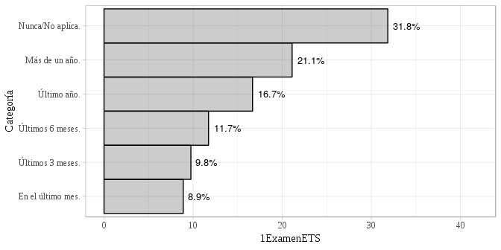

Figura: distribución de valores de Me he realizado exámenes médicos (VIH, citologías, entre otros) (1ExamenETS). Fuente: elaboración propia.

## He tomado post-day / Mi pareja sexual ha tomado post-day

A continuación se presentan las estadísticas de la variable He tomado post-day / Mi pareja sexual ha tomado post-day (1Postday)

Tabla de Frecuencia

|  |  |  |
| --- | --- | --- |
| Categoría | Frecuencia abs | Frecuencia rel. (%) |
| Nunca/No aplica. | 353 | 43.58 |
| Más de un año. | 234 | 28.89 |
| Último año. | 67 | 8.27 |
| Últimos 6 meses. | 63 | 7.78 |
| Últimos 3 meses. | 54 | 6.67 |
| En el último mes. | 39 | 4.81 |

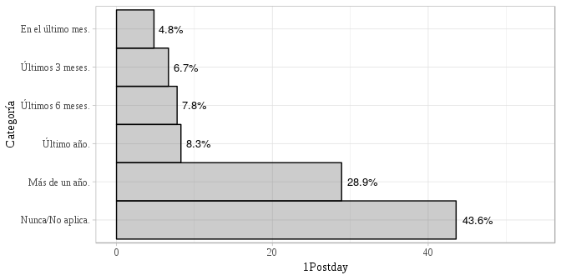

Figura: distribución de valores de He tomado post-day / Mi pareja sexual ha tomado post-day (1Postday). Fuente: elaboración propia.

## He practicado el coito interrumpido

A continuación se presentan las estadísticas de la variable He practicado el coito interrumpido (1CoitoInter)

Tabla de Frecuencia

|  |  |  |
| --- | --- | --- |
| Categoría | Frecuencia abs | Frecuencia rel. (%) |
| Nunca/No aplica. | 272 | 33.58 |
| Más de un año. | 132 | 16.30 |
| Último año. | 51 | 6.30 |
| Últimos 6 meses. | 79 | 9.75 |
| Últimos 3 meses. | 105 | 12.96 |
| En el último mes. | 171 | 21.11 |

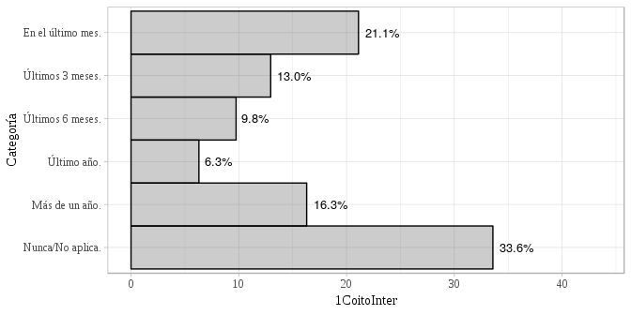

Figura: distribución de valores de He practicado el coito interrumpido (1CoitoInter). Fuente: elaboración propia.

## He tenido relaciones sexuales tres días antes o después de la menstruación sin condón

A continuación se presentan las estadísticas de la variable He tenido relaciones sexuales tres días antes o después de la menstruación sin condón (1TresDíasAD)

Tabla de Frecuencia

|  |  |  |
| --- | --- | --- |
| Categoría | Frecuencia abs | Frecuencia rel. (%) |
| Nunca/No aplica. | 289 | 35.68 |
| Más de un año. | 89 | 10.99 |
| Último año. | 58 | 7.16 |
| Últimos 6 meses. | 64 | 7.90 |
| Últimos 3 meses. | 126 | 15.56 |
| En el último mes. | 184 | 22.72 |

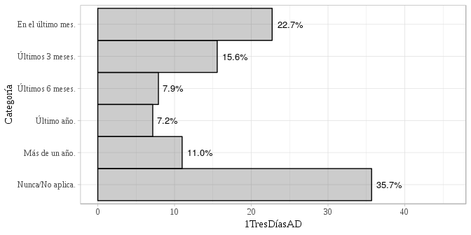

Figura: distribución de valores de He tenido relaciones sexuales tres días antes o después de la menstruación sin condón (1TresDíasAD). Fuente: elaboración propia.

## He tenido relaciones basadas en besos y masturbación mutua

A continuación se presentan las estadísticas de la variable He tenido relaciones basadas en besos y masturbación mutua (1HeteroMasturbar)

Tabla de Frecuencia

|  |  |  |
| --- | --- | --- |
| Categoría | Frecuencia abs | Frecuencia rel. (%) |
| En el último mes. | 310 | 38.27 |
| Últimos 3 meses. | 130 | 16.05 |
| Últimos 6 meses. | 94 | 11.60 |
| Último año. | 56 | 6.91 |
| Más de un año. | 141 | 17.41 |
| Nunca/No aplica. | 79 | 9.75 |

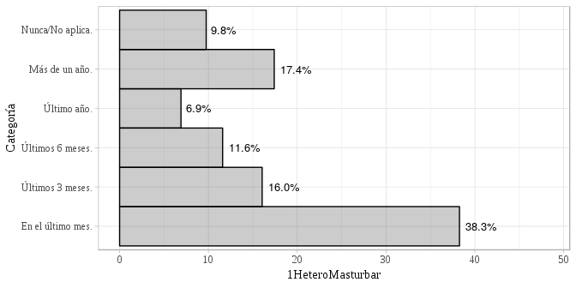

Figura: distribución de valores de He tenido relaciones basadas en besos y masturbación mutua (1HeteroMasturbar). Fuente: elaboración propia.

# Percepción de riesgo

A continuación se muestran los estadísticos descriptivos de las variables correspondientes a la Percepción de riesgo de la muestra…

## Considero que tener relaciones sexuales sin condón es riesgoso

A continuación se presentan las estadísticas de la variable Considero que tener relaciones sexuales sin condón es riesgoso (3SinCondonRies)

Tabla de Frecuencia

|  |  |  |
| --- | --- | --- |
| Categoría | Frecuencia abs | Frecuencia rel. (%) |
| Totalmente De Acuerdo | 327 | 40.37 |
| De Acuerdo | 335 | 41.36 |
| Ni de acuerdo ni en desacuerdo | 87 | 10.74 |
| En Desacuerdo | 45 | 5.56 |
| Totalmente en Desacuerdo | 16 | 1.98 |

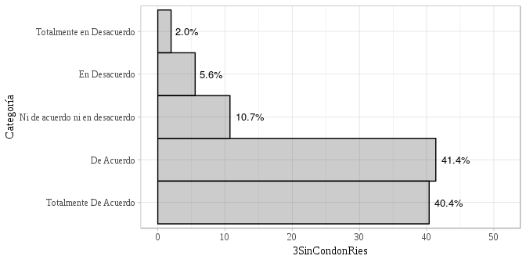

Figura: distribución de valores de Considero que tener relaciones sexuales sin condón es riesgoso (3SinCondonRies). Fuente: elaboración propia.

## Corro mayor riesgo al tener relaciones sexuales bajo efectos del alcohol

A continuación se presentan las estadísticas de la variable Corro mayor riesgo al tener relaciones sexuales bajo efectos del alcohol (3RiesgoAlcohol)

Tabla de Frecuencia

|  |  |  |
| --- | --- | --- |
| Categoría | Frecuencia abs | Frecuencia rel. (%) |
| Totalmente De Acuerdo | 215 | 26.54 |
| De Acuerdo | 297 | 36.67 |
| Ni de acuerdo ni en desacuerdo | 166 | 20.49 |
| En Desacuerdo | 80 | 9.88 |
| Totalmente en Desacuerdo | 52 | 6.42 |

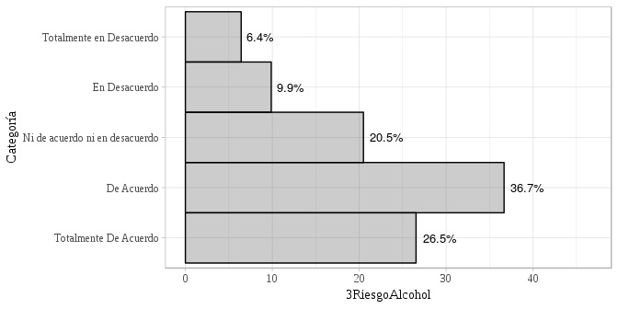

Figura: distribución de valores de Corro mayor riesgo al tener relaciones sexuales bajo efectos del alcohol (3RiesgoAlcohol). Fuente: elaboración propia.

## Me gusta tener relaciones sexuales bajo efectos de sustancias psicoactivas

A continuación se presentan las estadísticas de la variable Me gusta tener relaciones sexuales bajo efectos de sustancias psicoactivas (3MeGustaSPA)

Tabla de Frecuencia

|  |  |  |
| --- | --- | --- |
| Categoría | Frecuencia abs | Frecuencia rel. (%) |
| Totalmente en Desacuerdo | 274 | 33.83 |
| En Desacuerdo | 117 | 14.44 |
| Ni de acuerdo ni en desacuerdo | 205 | 25.31 |
| De Acuerdo | 149 | 18.40 |
| Totalmente De Acuerdo | 65 | 8.02 |

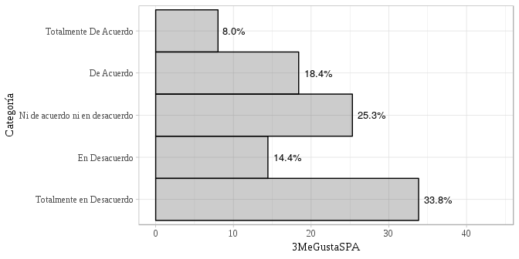

Figura: distribución de valores de Me gusta tener relaciones sexuales bajo efectos de sustancias psicoactivas (3MeGustaSPA). Fuente: elaboración propia.

## Puedo tener relaciones sexuales grupales (incluido el intercambio de pareja) de forma segura

A continuación se presentan las estadísticas de la variable Puedo tener relaciones sexuales grupales (incluido el intercambio de pareja) de forma segura (3RSGrupoSeguro)

Tabla de Frecuencia

|  |  |  |
| --- | --- | --- |
| Categoría | Frecuencia abs | Frecuencia rel. (%) |
| Totalmente en Desacuerdo | 231 | 28.52 |
| En Desacuerdo | 155 | 19.14 |
| Ni de acuerdo ni en desacuerdo | 191 | 23.58 |
| De Acuerdo | 169 | 20.86 |
| Totalmente De Acuerdo | 64 | 7.90 |

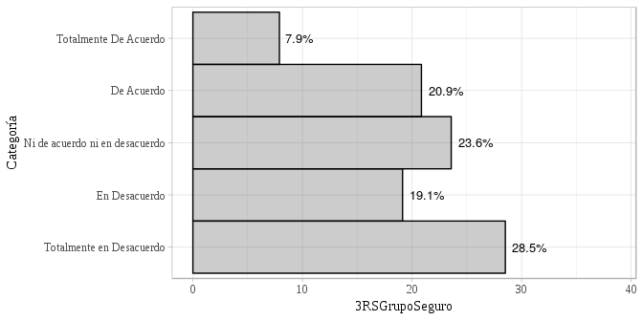

Figura: distribución de valores de Puedo tener relaciones sexuales grupales (incluido el intercambio de pareja) de forma segura (3RSGrupoSeguro). Fuente: elaboración propia.

## No considero riesgoso para mi salud ofrecer o hacer uso de servicios sexuales

A continuación se presentan las estadísticas de la variable No considero riesgoso para mi salud ofrecer o hacer uso de servicios sexuales (3NoRiesgServSex)

Tabla de Frecuencia

|  |  |  |
| --- | --- | --- |
| Categoría | Frecuencia abs | Frecuencia rel. (%) |
| Totalmente en Desacuerdo | 398 | 49.14 |
| En Desacuerdo | 190 | 23.46 |
| Ni de acuerdo ni en desacuerdo | 119 | 14.69 |
| De Acuerdo | 65 | 8.02 |
| Totalmente De Acuerdo | 38 | 4.69 |

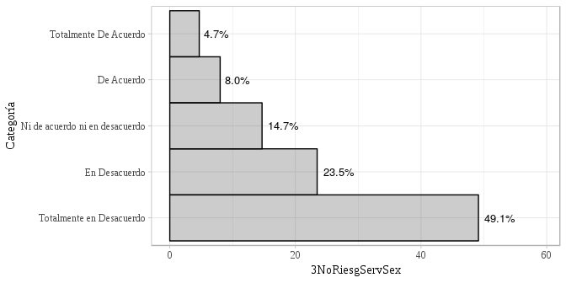

Figura: distribución de valores de No considero riesgoso para mi salud ofrecer o hacer uso de servicios sexuales (3NoRiesgServSex). Fuente: elaboración propia.

## El coito interrumpido es una método de planificación efectivo

A continuación se presentan las estadísticas de la variable El coito interrumpido es una método de planificación efectivo (3CoitoInterEfectivo)

Tabla de Frecuencia

|  |  |  |
| --- | --- | --- |
| Categoría | Frecuencia abs | Frecuencia rel. (%) |
| Totalmente en Desacuerdo | 384 | 47.41 |
| En Desacuerdo | 246 | 30.37 |
| Ni de acuerdo ni en desacuerdo | 122 | 15.06 |
| De Acuerdo | 42 | 5.19 |
| Totalmente De Acuerdo | 16 | 1.98 |

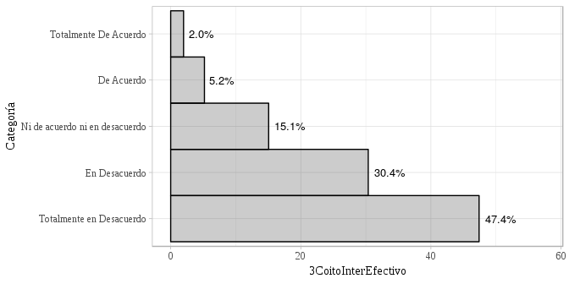

Figura: distribución de valores de El coito interrumpido es una método de planificación efectivo (3CoitoInterEfectivo). Fuente: elaboración propia.

## Tener relaciones sexuales tres días antes o después de la menstruación es un buen método de planificación natural

A continuación se presentan las estadísticas de la variable Tener relaciones sexuales tres días antes o después de la menstruación es un buen método de planificación natural (3RS3díasEfectivo)

Tabla de Frecuencia

|  |  |  |
| --- | --- | --- |
| Categoría | Frecuencia abs | Frecuencia rel. (%) |
| Totalmente en Desacuerdo | 257 | 31.73 |
| En Desacuerdo | 215 | 26.54 |
| Ni de acuerdo ni en desacuerdo | 235 | 29.01 |
| De Acuerdo | 79 | 9.75 |
| Totalmente De Acuerdo | 24 | 2.96 |

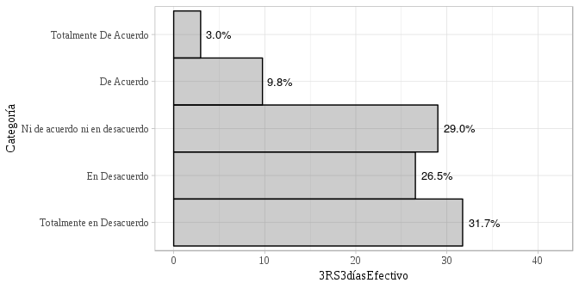

Figura: distribución de valores de Tener relaciones sexuales tres días antes o después de la menstruación es un buen método de planificación natural (3RS3díasEfectivo). Fuente: elaboración propia.

## La masturbación mutua es una práctica sexual segura

A continuación se presentan las estadísticas de la variable La masturbación mutua es una práctica sexual segura (3MasturbarSeguro)

Tabla de Frecuencia

|  |  |  |
| --- | --- | --- |
| Categoría | Frecuencia abs | Frecuencia rel. (%) |
| Totalmente De Acuerdo | 238 | 29.38 |
| De Acuerdo | 313 | 38.64 |
| Ni de acuerdo ni en desacuerdo | 185 | 22.84 |
| En Desacuerdo | 58 | 7.16 |
| Totalmente en Desacuerdo | 16 | 1.98 |

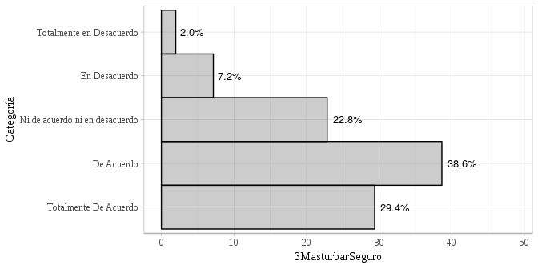

Figura: distribución de valores de La masturbación mutua es una práctica sexual segura (3MasturbarSeguro). Fuente: elaboración propia.

## Abstenerme de tener relaciones sexuales es la conducta menos riesgosa frente a mi sexualidad

A continuación se presentan las estadísticas de la variable Abstenerme de tener relaciones sexuales es la conducta menos riesgosa frente a mi sexualidad (3Abstenerse)

Tabla de Frecuencia

|  |  |  |
| --- | --- | --- |
| Categoría | Frecuencia abs | Frecuencia rel. (%) |
| Totalmente De Acuerdo | 125 | 15.43 |
| De Acuerdo | 155 | 19.14 |
| Ni de acuerdo ni en desacuerdo | 187 | 23.09 |
| En Desacuerdo | 177 | 21.85 |
| Totalmente en Desacuerdo | 166 | 20.49 |

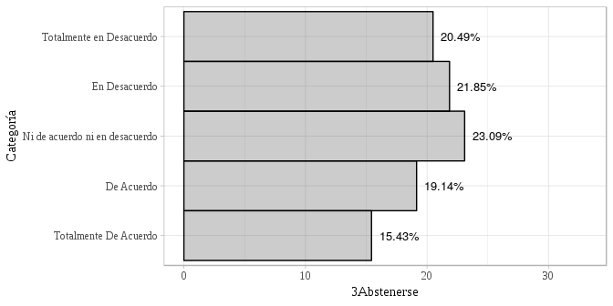

Figura: distribución de valores de Abstenerme de tener relaciones sexuales es la conducta menos riesgosa frente a mi sexualidad (3Abstenerse). Fuente: elaboración propia.

## Un embarazo no deseado es el resultado de una conducta sexual riesgosa

A continuación se presentan las estadísticas de la variable Un embarazo no deseado es el resultado de una conducta sexual riesgosa (3EmbarazoRtaRS)

Tabla de Frecuencia

|  |  |  |
| --- | --- | --- |
| Categoría | Frecuencia abs | Frecuencia rel. (%) |
| Totalmente en Desacuerdo | 95 | 11.73 |
| En Desacuerdo | 128 | 15.80 |
| Ni de acuerdo ni en desacuerdo | 183 | 22.59 |
| De Acuerdo | 243 | 30.00 |
| Totalmente De Acuerdo | 161 | 19.88 |

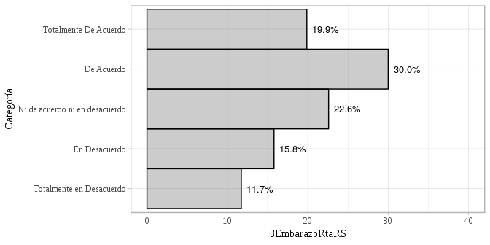

Figura: distribución de valores de Un embarazo no deseado es el resultado de una conducta sexual riesgosa (3EmbarazoRtaRS). Fuente: elaboración propia.

## Tener conductas sexuales de riesgo aumenta la posibilidad de contraer una ETS o ITS

A continuación se presentan las estadísticas de la variable Tener conductas sexuales de riesgo aumenta la posibilidad de contraer una ETS o ITS (3TenerCSRdaETS)

Tabla de Frecuencia

|  |  |  |
| --- | --- | --- |
| Categoría | Frecuencia abs | Frecuencia rel. (%) |
| Totalmente De Acuerdo | 450 | 55.56 |
| De Acuerdo | 275 | 33.95 |
| Ni de acuerdo ni en desacuerdo | 43 | 5.31 |
| En Desacuerdo | 23 | 2.84 |
| Totalmente en Desacuerdo | 19 | 2.35 |

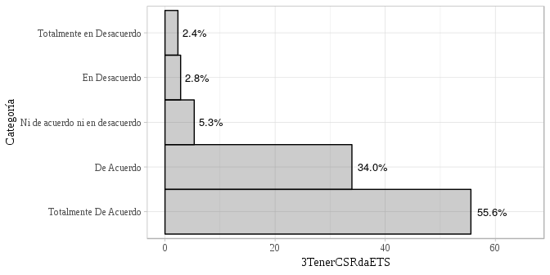

Figura: distribución de valores de Tener conductas sexuales de riesgo aumenta la posibilidad de contraer una ETS o ITS (3TenerCSRdaETS). Fuente: elaboración propia.

## Al no usar métodos anticonceptivos he llegado a experimentar susto, miedo de alguna consecuencia (embarazos, ITS, ETS)

A continuación se presentan las estadísticas de la variable Al no usar métodos anticonceptivos he llegado a experimentar susto, miedo de alguna consecuencia (embarazos, ITS, ETS) (3NoMetAntiDaSustos)

Tabla de Frecuencia

|  |  |  |
| --- | --- | --- |
| Categoría | Frecuencia abs | Frecuencia rel. (%) |
| Totalmente De Acuerdo | 216 | 26.67 |
| De Acuerdo | 360 | 44.44 |
| Ni de acuerdo ni en desacuerdo | 116 | 14.32 |
| En Desacuerdo | 49 | 6.05 |
| Totalmente en Desacuerdo | 69 | 8.52 |

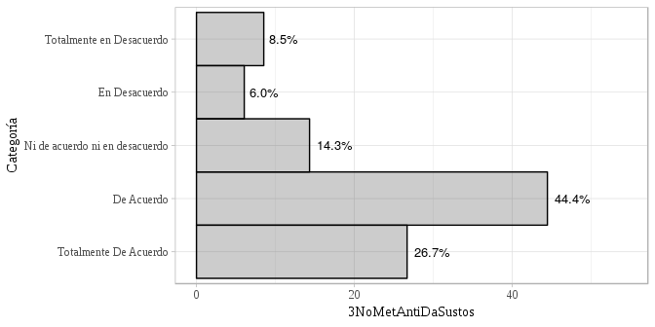

Figura: distribución de valores de Al no usar métodos anticonceptivos he llegado a experimentar susto, miedo de alguna consecuencia (embarazos, ITS, ETS) (3NoMetAntiDaSustos). Fuente: elaboración propia.

## Realizarme examenes médicos periódicos (pruebas de VIH, citologías, entre otros) es una forma de cuidar mi salud sexual

A continuación se presentan las estadísticas de la variable Realizarme examenes médicos periódicos (pruebas de VIH, citologías, entre otros) es una forma de cuidar mi salud sexual (3ExamenCuidaSalud)

Tabla de Frecuencia

|  |  |  |
| --- | --- | --- |
| Categoría | Frecuencia abs | Frecuencia rel. (%) |
| Totalmente De Acuerdo | 497 | 61.36 |
| De Acuerdo | 247 | 30.49 |
| Ni de acuerdo ni en desacuerdo | 39 | 4.81 |
| En Desacuerdo | 16 | 1.98 |
| Totalmente en Desacuerdo | 11 | 1.36 |

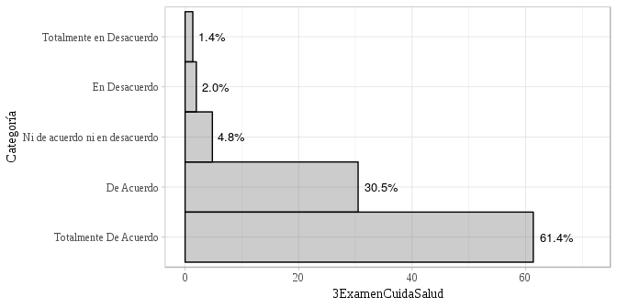

Figura: distribución de valores de Realizarme examenes médicos periódicos (pruebas de VIH, citologías, entre otros) es una forma de cuidar mi salud sexual (3ExamenCuidaSalud). Fuente: elaboración propia.

## Cuando he tenido relaciones sexuales riesgosas por prevención tomo o induzco a tomar la pastilla del día después (si aplica)

A continuación se presentan las estadísticas de la variable Cuando he tenido relaciones sexuales riesgosas por prevención tomo o induzco a tomar la pastilla del día después (si aplica) (3SiRSusoPostDay)

Tabla de Frecuencia

|  |  |  |
| --- | --- | --- |
| Categoría | Frecuencia abs | Frecuencia rel. (%) |
| Totalmente De Acuerdo | 105 | 12.96 |
| De Acuerdo | 232 | 28.64 |
| Ni de acuerdo ni en desacuerdo | 251 | 30.99 |
| En Desacuerdo | 95 | 11.73 |
| Totalmente en Desacuerdo | 127 | 15.68 |

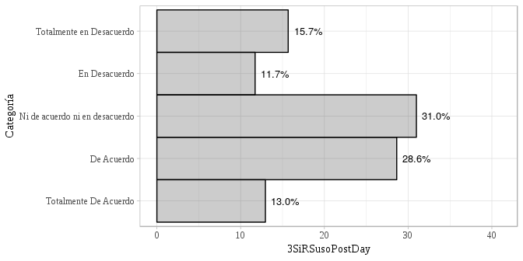

Figura: distribución de valores de Cuando he tenido relaciones sexuales riesgosas por prevención tomo o induzco a tomar la pastilla del día después (si aplica) (3SiRSusoPostDay). Fuente: elaboración propia.

## Entre menos parejas sexuales tenga, más segura es mi sexualidad

A continuación se presentan las estadísticas de la variable Entre menos parejas sexuales tenga, más segura es mi sexualidad (3MenosParejaMasSeg)

Tabla de Frecuencia

|  |  |  |
| --- | --- | --- |
| Categoría | Frecuencia abs | Frecuencia rel. (%) |
| Totalmente De Acuerdo | 111 | 13.70 |
| De Acuerdo | 193 | 23.83 |
| Ni de acuerdo ni en desacuerdo | 220 | 27.16 |
| En Desacuerdo | 166 | 20.49 |
| Totalmente en Desacuerdo | 120 | 14.81 |

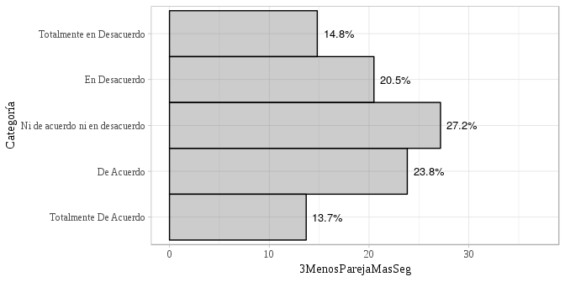

Figura: distribución de valores de Entre menos parejas sexuales tenga, más segura es mi sexualidad (3MenosParejaMasSeg). Fuente: elaboración propia.

## Con mi (ultima) pareja sentimental no he usado condón porque me brinda confianza y seguridad

A continuación se presentan las estadísticas de la variable Con mi (ultima) pareja sentimental no he usado condón porque me brinda confianza y seguridad (3NoCondonPareja)

Tabla de Frecuencia

|  |  |  |
| --- | --- | --- |
| Categoría | Frecuencia abs | Frecuencia rel. (%) |
| Totalmente en Desacuerdo | 103 | 12.72 |
| En Desacuerdo | 112 | 13.83 |
| Ni de acuerdo ni en desacuerdo | 111 | 13.70 |
| De Acuerdo | 244 | 30.12 |
| Totalmente De Acuerdo | 240 | 29.63 |

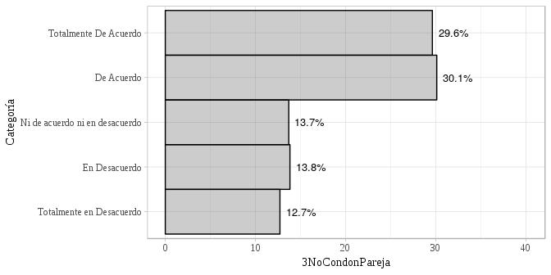

Figura: distribución de valores de Con mi (ultima) pareja sentimental no he usado condón porque me brinda confianza y seguridad (3NoCondonPareja). Fuente: elaboración propia.

## La infidelidad sexual me parece riesgosa para mi pareja y para mi

A continuación se presentan las estadísticas de la variable La infidelidad sexual me parece riesgosa para mi pareja y para mi (3InfielSexEsRiesgo)

Tabla de Frecuencia

|  |  |  |
| --- | --- | --- |
| Categoría | Frecuencia abs | Frecuencia rel. (%) |
| Totalmente De Acuerdo | 351 | 43.33 |
| De Acuerdo | 253 | 31.23 |
| Ni de acuerdo ni en desacuerdo | 104 | 12.84 |
| En Desacuerdo | 71 | 8.77 |
| Totalmente en Desacuerdo | 31 | 3.83 |

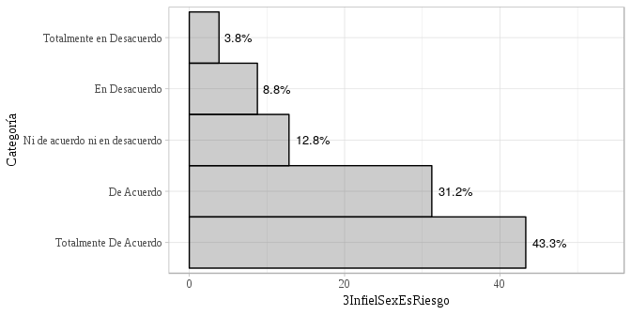

Figura: distribución de valores de La infidelidad sexual me parece riesgosa para mi pareja y para mi (3InfielSexEsRiesgo). Fuente: elaboración propia.

## No tengo problemas en relacionarme sexualmente con una persona a la que recién conozco

A continuación se presentan las estadísticas de la variable No tengo problemas en relacionarme sexualmente con una persona a la que recién conozco (3NoProblDesconoci)

Tabla de Frecuencia

|  |  |  |
| --- | --- | --- |
| Categoría | Frecuencia abs | Frecuencia rel. (%) |
| Totalmente en Desacuerdo | 222 | 27.41 |
| En Desacuerdo | 173 | 21.36 |
| Ni de acuerdo ni en desacuerdo | 179 | 22.10 |
| De Acuerdo | 187 | 23.09 |
| Totalmente De Acuerdo | 49 | 6.05 |

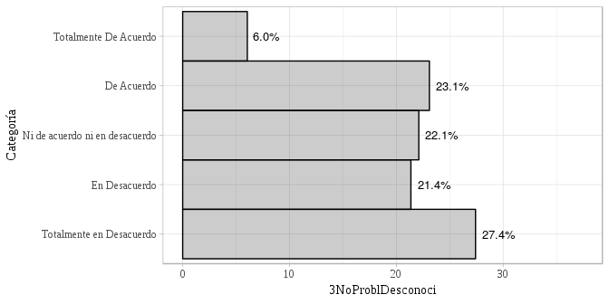

Figura: distribución de valores de No tengo problemas en relacionarme sexualmente con una persona a la que recién conozco (3NoProblDesconoci). Fuente: elaboración propia.

## Conocer la historia sexual de mi pareja me da seguridad a la hora de tener sexo

A continuación se presentan las estadísticas de la variable Conocer la historia sexual de mi pareja me da seguridad a la hora de tener sexo (3HistoriaSexOtro)

Tabla de Frecuencia

|  |  |  |
| --- | --- | --- |
| Categoría | Frecuencia abs | Frecuencia rel. (%) |
| Totalmente De Acuerdo | 240 | 29.63 |
| De Acuerdo | 319 | 39.38 |
| Ni de acuerdo ni en desacuerdo | 136 | 16.79 |
| En Desacuerdo | 74 | 9.14 |
| Totalmente en Desacuerdo | 41 | 5.06 |

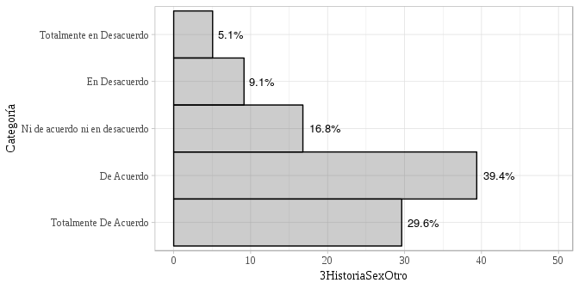

Figura: distribución de valores de Conocer la historia sexual de mi pareja me da seguridad a la hora de tener sexo (3HistoriaSexOtro). Fuente: elaboración propia.

## Evito conductas sexuales de riesgo al ser monogamo

A continuación se presentan las estadísticas de la variable Evito conductas sexuales de riesgo al ser monogamo (3MonogamoSeguro)

Tabla de Frecuencia

|  |  |  |
| --- | --- | --- |
| Categoría | Frecuencia abs | Frecuencia rel. (%) |
| Totalmente De Acuerdo | 127 | 15.68 |
| De Acuerdo | 220 | 27.16 |
| Ni de acuerdo ni en desacuerdo | 209 | 25.80 |
| En Desacuerdo | 165 | 20.37 |
| Totalmente en Desacuerdo | 89 | 10.99 |

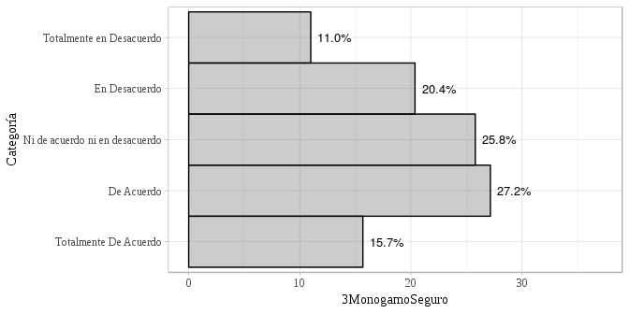

Figura: distribución de valores de Evito conductas sexuales de riesgo al ser monogamo (3MonogamoSeguro). Fuente: elaboración propia.

## Considero que corro menos riesgo sexual al tener relaciones solo con personas conocidas

A continuación se presentan las estadísticas de la variable Considero que corro menos riesgo sexual al tener relaciones solo con personas conocidas (3SoloSexConocidos)

Tabla de Frecuencia

|  |  |  |
| --- | --- | --- |
| Categoría | Frecuencia abs | Frecuencia rel. (%) |
| Totalmente en Desacuerdo | 77 | 9.51 |
| En Desacuerdo | 144 | 17.78 |
| Ni de acuerdo ni en desacuerdo | 156 | 19.26 |
| De Acuerdo | 294 | 36.30 |
| Totalmente De Acuerdo | 139 | 17.16 |

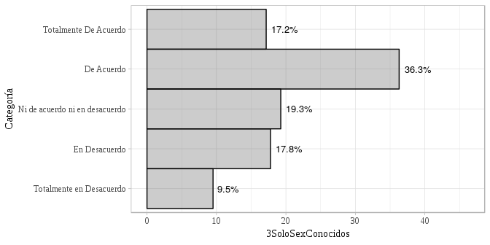

Figura: distribución de valores de Considero que corro menos riesgo sexual al tener relaciones solo con personas conocidas (3SoloSexConocidos). Fuente: elaboración propia.

## Me siento más confiado al tener relaciones sexuales con alguien que tenga apariencia física saludable

A continuación se presentan las estadísticas de la variable Me siento más confiado al tener relaciones sexuales con alguien que tenga apariencia física saludable (3AparienciFisicaSalud)

Tabla de Frecuencia

|  |  |  |
| --- | --- | --- |
| Categoría | Frecuencia abs | Frecuencia rel. (%) |
| Totalmente De Acuerdo | 153 | 18.89 |
| De Acuerdo | 309 | 38.15 |
| Ni de acuerdo ni en desacuerdo | 200 | 24.69 |
| En Desacuerdo | 86 | 10.62 |
| Totalmente en Desacuerdo | 62 | 7.65 |

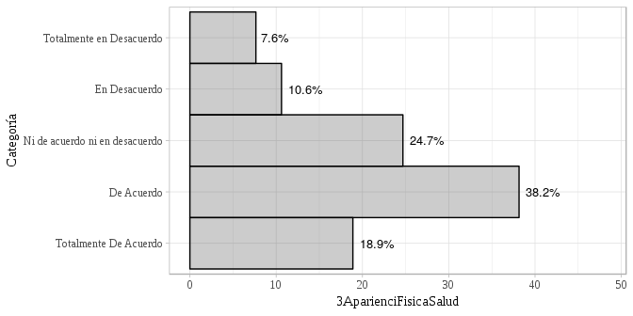

Figura: distribución de valores de Me siento más confiado al tener relaciones sexuales con alguien que tenga apariencia física saludable (3AparienciFisicaSalud). Fuente: elaboración propia.

# Satisfacción sexual

A continuación se muestran los estadísticos descriptivos de las variables correspondientes a la Satisfacción sexual de la muestra…

## Me importa el placer de la persona con la que tengo relaciones sexuales

A continuación se presentan las estadísticas de la variable Me importa el placer de la persona con la que tengo relaciones sexuales (2PlacerOtro)

Tabla de Frecuencia

|  |  |  |
| --- | --- | --- |
| Categoría | Frecuencia abs | Frecuencia rel. (%) |
| Siempre | 604 | 74.57 |
| Casi Siempre | 193 | 23.83 |
| Casi Nunca | 2 | 0.25 |
| Nunca | 11 | 1.36 |

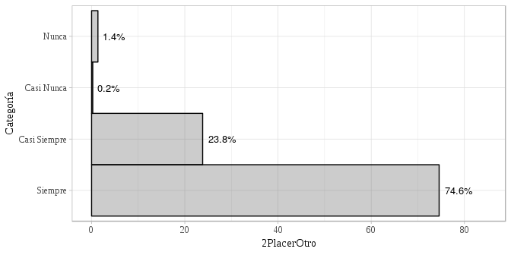

Figura: distribución de valores de Me importa el placer de la persona con la que tengo relaciones sexuales (2PlacerOtro). Fuente: elaboración propia.

## Considero que mis experiencias sexuales son muy placenteras

A continuación se presentan las estadísticas de la variable Considero que mis experiencias sexuales son muy placenteras (2ExperPl)

Tabla de Frecuencia

|  |  |  |
| --- | --- | --- |
| Categoría | Frecuencia abs | Frecuencia rel. (%) |
| Siempre | 213 | 26.30 |
| Casi Siempre | 491 | 60.62 |
| Casi Nunca | 86 | 10.62 |
| Nunca | 20 | 2.47 |

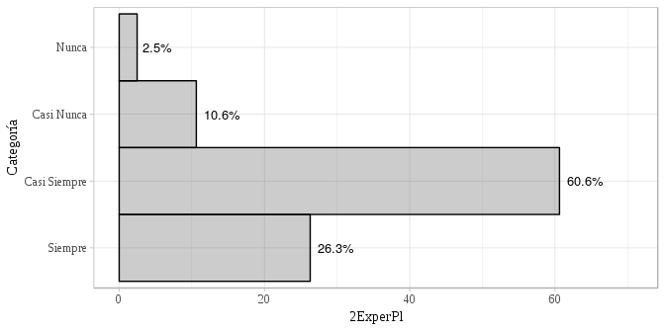

Figura: distribución de valores de Considero que mis experiencias sexuales son muy placenteras (2ExperPl). Fuente: elaboración propia.

## Me incomoda manifestar placer

A continuación se presentan las estadísticas de la variable Me incomoda manifestar placer (2IncomodaPl)

Tabla de Frecuencia

|  |  |  |
| --- | --- | --- |
| Categoría | Frecuencia abs | Frecuencia rel. (%) |
| Nunca | 514 | 63.46 |
| Casi Nunca | 249 | 30.74 |
| Casi Siempre | 36 | 4.44 |
| Siempre | 11 | 1.36 |

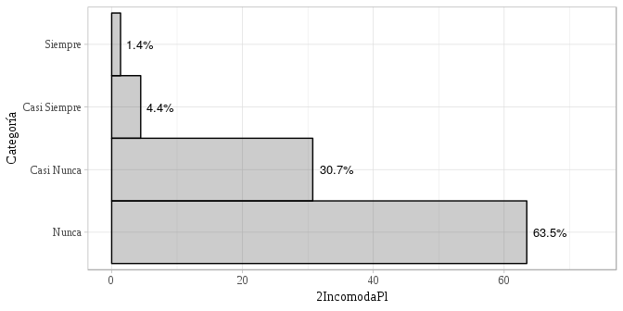

Figura: distribución de valores de Me incomoda manifestar placer (2IncomodaPl). Fuente: elaboración propia.

## En el momento de mis prácticas sexuales me inquieta no alcanzar el orgasmo rápidamente

A continuación se presentan las estadísticas de la variable En el momento de mis prácticas sexuales me inquieta no alcanzar el orgasmo rápidamente (2OrgasmoRap)

Tabla de Frecuencia

|  |  |  |
| --- | --- | --- |
| Categoría | Frecuencia abs | Frecuencia rel. (%) |
| Nunca | 329 | 40.62 |
| Casi Nunca | 370 | 45.68 |
| Casi Siempre | 85 | 10.49 |
| Siempre | 26 | 3.21 |

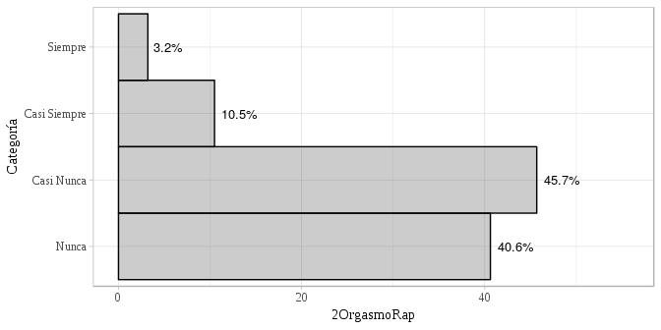

Figura: distribución de valores de En el momento de mis prácticas sexuales me inquieta no alcanzar el orgasmo rápidamente (2OrgasmoRap). Fuente: elaboración propia.

## Después de una relación sexual evito el contacto con la persona con quien estuve

A continuación se presentan las estadísticas de la variable Después de una relación sexual evito el contacto con la persona con quien estuve (2NoContactoOtro)

Tabla de Frecuencia

|  |  |  |
| --- | --- | --- |
| Categoría | Frecuencia abs | Frecuencia rel. (%) |
| Nunca | 514 | 63.46 |
| Casi Nunca | 248 | 30.62 |
| Casi Siempre | 40 | 4.94 |
| Siempre | 8 | 0.99 |

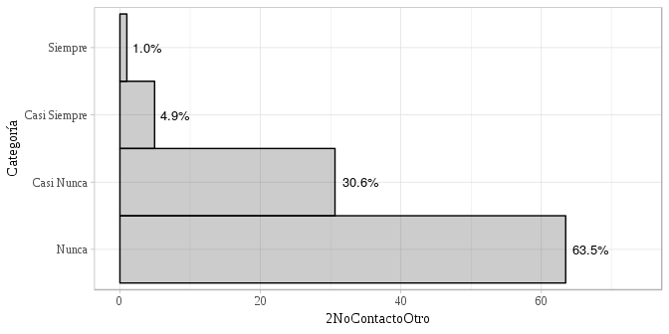

Figura: distribución de valores de Después de una relación sexual evito el contacto con la persona con quien estuve (2NoContactoOtro). Fuente: elaboración propia.

## En la relación sexual finjo tener un orgasmo para que la otra persona se sienta bien

A continuación se presentan las estadísticas de la variable En la relación sexual finjo tener un orgasmo para que la otra persona se sienta bien (2FingirOrgas)

Tabla de Frecuencia

|  |  |  |
| --- | --- | --- |
| Categoría | Frecuencia abs | Frecuencia rel. (%) |
| Nunca | 481 | 59.38 |
| Casi Nunca | 262 | 32.35 |
| Casi Siempre | 55 | 6.79 |
| Siempre | 12 | 1.48 |

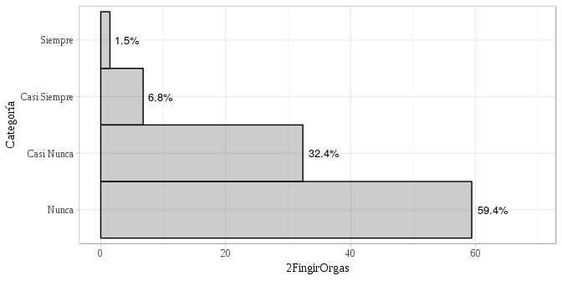

Figura: distribución de valores de En la relación sexual finjo tener un orgasmo para que la otra persona se sienta bien (2FingirOrgas). Fuente: elaboración propia.

## Me considero buen(a) amante

A continuación se presentan las estadísticas de la variable Me considero buen(a) amante (2BuenAmante)

Tabla de Frecuencia

|  |  |  |
| --- | --- | --- |
| Categoría | Frecuencia abs | Frecuencia rel. (%) |
| Siempre | 164 | 20.25 |
| Casi Siempre | 530 | 65.43 |
| Casi Nunca | 80 | 9.88 |
| Nunca | 36 | 4.44 |

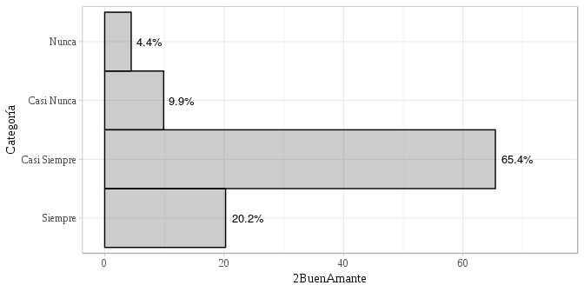

Figura: distribución de valores de Me considero buen(a) amante (2BuenAmante). Fuente: elaboración propia.

## Cuando tengo relaciones sexuales el movimiento con la otra persona es sincronizado

A continuación se presentan las estadísticas de la variable Cuando tengo relaciones sexuales el movimiento con la otra persona es sincronizado (2MovSincronia)

Tabla de Frecuencia

|  |  |  |
| --- | --- | --- |
| Categoría | Frecuencia abs | Frecuencia rel. (%) |
| Siempre | 144 | 17.78 |
| Casi Siempre | 556 | 68.64 |
| Casi Nunca | 86 | 10.62 |
| Nunca | 24 | 2.96 |

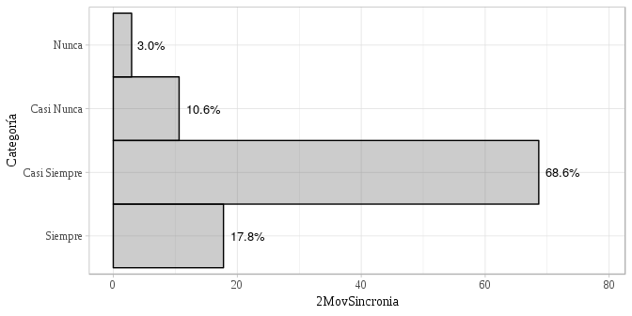

Figura: distribución de valores de Cuando tengo relaciones sexuales el movimiento con la otra persona es sincronizado (2MovSincronia). Fuente: elaboración propia.

## He llorado por la inconformidad generada durante mis relaciones sexuales

A continuación se presentan las estadísticas de la variable He llorado por la inconformidad generada durante mis relaciones sexuales (2LlorarInconform)

Tabla de Frecuencia

|  |  |  |
| --- | --- | --- |
| Categoría | Frecuencia abs | Frecuencia rel. (%) |
| Nunca | 587 | 72.47 |
| Casi Nunca | 185 | 22.84 |
| Casi Siempre | 31 | 3.83 |
| Siempre | 7 | 0.86 |

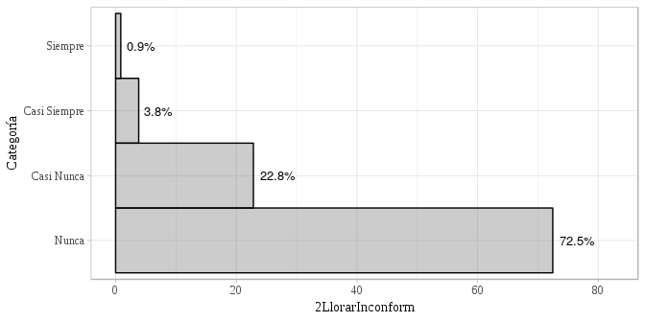

Figura: distribución de valores de He llorado por la inconformidad generada durante mis relaciones sexuales (2LlorarInconform). Fuente: elaboración propia.

## Después de mis prácticas sexuales tengo un profundo sentimiento de soledad

A continuación se presentan las estadísticas de la variable Después de mis prácticas sexuales tengo un profundo sentimiento de soledad (2SentimSoledad)

Tabla de Frecuencia

|  |  |  |
| --- | --- | --- |
| Categoría | Frecuencia abs | Frecuencia rel. (%) |
| Nunca | 454 | 56.05 |
| Casi Nunca | 262 | 32.35 |
| Casi Siempre | 74 | 9.14 |
| Siempre | 20 | 2.47 |

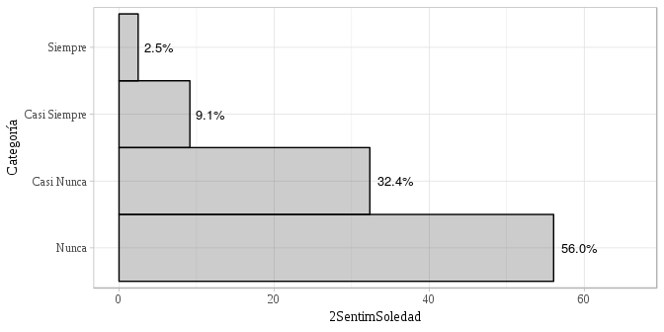

Figura: distribución de valores de Después de mis prácticas sexuales tengo un profundo sentimiento de soledad (2SentimSoledad). Fuente: elaboración propia.

## Converso con la otra persona acerca de lo que nos produce placer

A continuación se presentan las estadísticas de la variable Converso con la otra persona acerca de lo que nos produce placer (2HablarOtroPl)

Tabla de Frecuencia

|  |  |  |
| --- | --- | --- |
| Categoría | Frecuencia abs | Frecuencia rel. (%) |
| Siempre | 238 | 29.38 |
| Casi Siempre | 427 | 52.72 |
| Casi Nunca | 105 | 12.96 |
| Nunca | 40 | 4.94 |

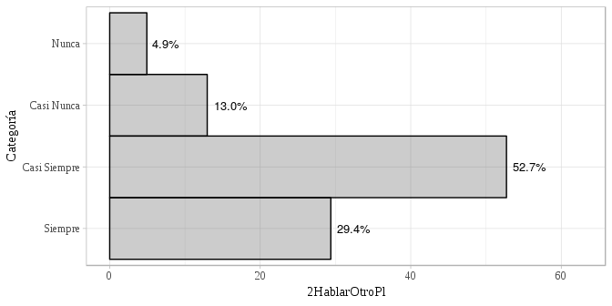

Figura: distribución de valores de Converso con la otra persona acerca de lo que nos produce placer (2HablarOtroPl). Fuente: elaboración propia.

## Mis relaciones sexuales son apasionadas

A continuación se presentan las estadísticas de la variable Mis relaciones sexuales son apasionadas (2RSApasionada)

Tabla de Frecuencia

|  |  |  |
| --- | --- | --- |
| Categoría | Frecuencia abs | Frecuencia rel. (%) |
| Siempre | 266 | 32.84 |
| Casi Siempre | 459 | 56.67 |
| Casi Nunca | 59 | 7.28 |
| Nunca | 26 | 3.21 |

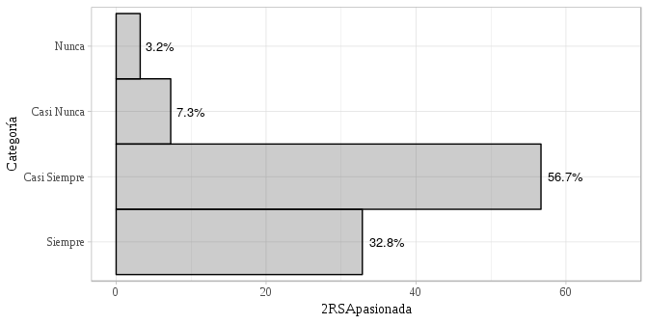

Figura: distribución de valores de Mis relaciones sexuales son apasionadas (2RSApasionada). Fuente: elaboración propia.

## Siento temor de decirle a la otra persona lo que me gusta sexualmente

A continuación se presentan las estadísticas de la variable Siento temor de decirle a la otra persona lo que me gusta sexualmente (2TemoHablarDelGusto)

Tabla de Frecuencia

|  |  |  |
| --- | --- | --- |
| Categoría | Frecuencia abs | Frecuencia rel. (%) |
| Nunca | 389 | 48.02 |
| Casi Nunca | 306 | 37.78 |
| Casi Siempre | 92 | 11.36 |
| Siempre | 23 | 2.84 |

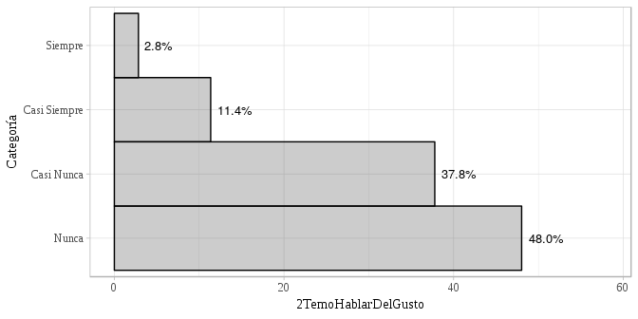

Figura: distribución de valores de Siento temor de decirle a la otra persona lo que me gusta sexualmente (2TemoHablarDelGusto). Fuente: elaboración propia.

## Mis parejas me definen como buen(a) amante

A continuación se presentan las estadísticas de la variable Mis parejas me definen como buen(a) amante (2MeDicenBuenAmant)

Tabla de Frecuencia

|  |  |  |
| --- | --- | --- |
| Categoría | Frecuencia abs | Frecuencia rel. (%) |
| Siempre | 214 | 26.42 |
| Casi Siempre | 488 | 60.25 |
| Casi Nunca | 72 | 8.89 |
| Nunca | 36 | 4.44 |

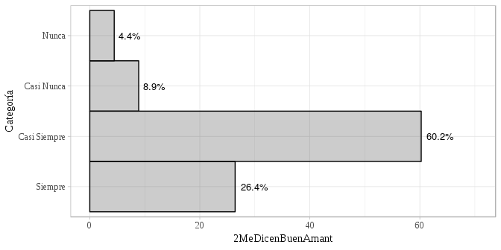

Figura: distribución de valores de Mis parejas me definen como buen(a) amante (2MeDicenBuenAmant). Fuente: elaboración propia.

## Prolongo mi excitación hasta que la otra persona alcance el orgasmo

A continuación se presentan las estadísticas de la variable Prolongo mi excitación hasta que la otra persona alcance el orgasmo (2MásExcitaOrgasmoOtro)

Tabla de Frecuencia

|  |  |  |
| --- | --- | --- |
| Categoría | Frecuencia abs | Frecuencia rel. (%) |
| Siempre | 175 | 21.60 |
| Casi Siempre | 449 | 55.43 |
| Casi Nunca | 133 | 16.42 |
| Nunca | 53 | 6.54 |

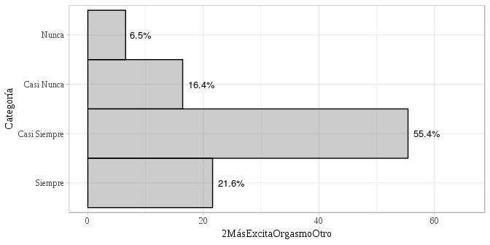

Figura: distribución de valores de Prolongo mi excitación hasta que la otra persona alcance el orgasmo (2MásExcitaOrgasmoOtro). Fuente: elaboración propia.

## Me siento culpable luego de tener una experiencia sexual

A continuación se presentan las estadísticas de la variable Me siento culpable luego de tener una experiencia sexual (2SentirCulpable)

Tabla de Frecuencia

|  |  |  |
| --- | --- | --- |
| Categoría | Frecuencia abs | Frecuencia rel. (%) |
| Nunca | 502 | 61.98 |
| Casi Nunca | 240 | 29.63 |
| Casi Siempre | 49 | 6.05 |
| Siempre | 19 | 2.35 |

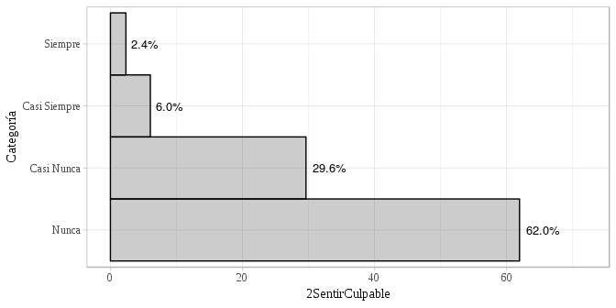

Figura: distribución de valores de Me siento culpable luego de tener una experiencia sexual (2SentirCulpable). Fuente: elaboración propia.

## Me reprocho algunas de mis experiencias sexuales

A continuación se presentan las estadísticas de la variable Me reprocho algunas de mis experiencias sexuales (2ReprocheExpSex)

Tabla de Frecuencia

|  |  |  |
| --- | --- | --- |
| Categoría | Frecuencia abs | Frecuencia rel. (%) |
| Nunca | 283 | 34.94 |
| Casi Nunca | 367 | 45.31 |
| Casi Siempre | 122 | 15.06 |
| Siempre | 38 | 4.69 |

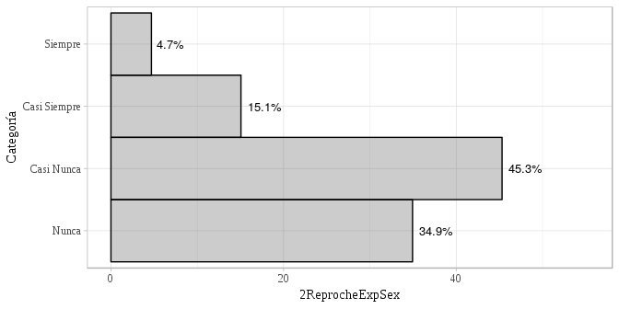

Figura: distribución de valores de Me reprocho algunas de mis experiencias sexuales (2ReprocheExpSex). Fuente: elaboración propia.

## Con mi pareja cumplimos nuestras expectativas al tener una relación sexual

A continuación se presentan las estadísticas de la variable Con mi pareja cumplimos nuestras expectativas al tener una relación sexual (2CumpleExpectRS)

Tabla de Frecuencia

|  |  |  |
| --- | --- | --- |
| Categoría | Frecuencia abs | Frecuencia rel. (%) |
| Siempre | 191 | 23.58 |
| Casi Siempre | 481 | 59.38 |
| Casi Nunca | 96 | 11.85 |
| Nunca | 42 | 5.19 |

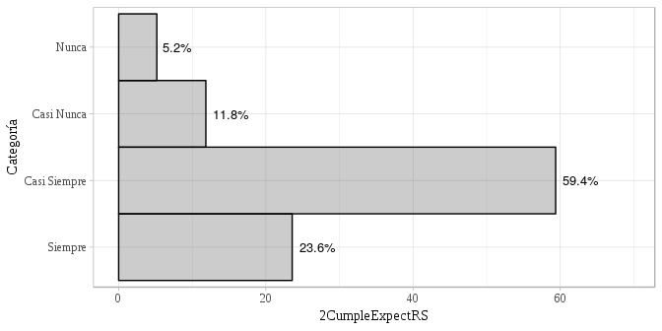

Figura: distribución de valores de Con mi pareja cumplimos nuestras expectativas al tener una relación sexual (2CumpleExpectRS). Fuente: elaboración propia.

## Cuando estoy sexualmente con mi pareja siento una profunda conexión

A continuación se presentan las estadísticas de la variable Cuando estoy sexualmente con mi pareja siento una profunda conexión (2Conexión)

Tabla de Frecuencia

|  |  |  |
| --- | --- | --- |
| Categoría | Frecuencia abs | Frecuencia rel. (%) |
| Siempre | 294 | 36.30 |
| Casi Siempre | 371 | 45.80 |
| Casi Nunca | 97 | 11.98 |
| Nunca | 48 | 5.93 |

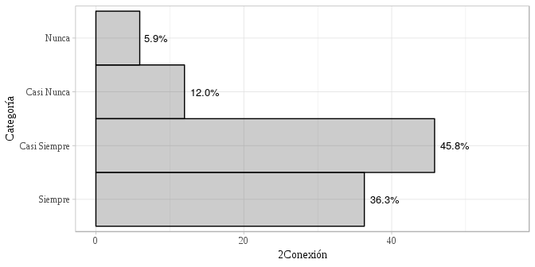

Figura: distribución de valores de Cuando estoy sexualmente con mi pareja siento una profunda conexión (2Conexión). Fuente: elaboración propia.

## Me entiendo con las personas con quienes tengo relaciones sexuales

A continuación se presentan las estadísticas de la variable Me entiendo con las personas con quienes tengo relaciones sexuales (2EntendimientoOtroRS)

Tabla de Frecuencia

|  |  |  |
| --- | --- | --- |
| Categoría | Frecuencia abs | Frecuencia rel. (%) |
| Siempre | 242 | 29.88 |
| Casi Siempre | 471 | 58.15 |
| Casi Nunca | 75 | 9.26 |
| Nunca | 22 | 2.72 |

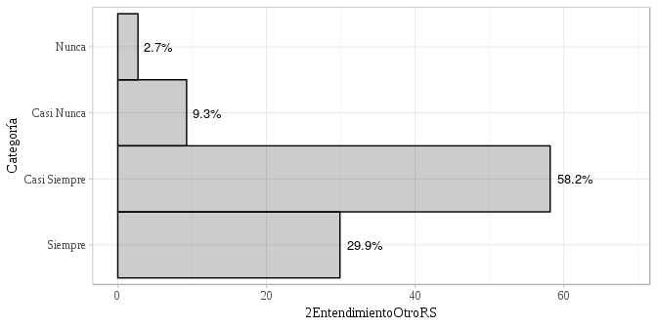

Figura: distribución de valores de Me entiendo con las personas con quienes tengo relaciones sexuales (2EntendimientoOtroRS). Fuente: elaboración propia.

## En mis relaciones sexuales logro desinhibirme por completo

A continuación se presentan las estadísticas de la variable En mis relaciones sexuales logro desinhibirme por completo (2RSDeshinibida)

Tabla de Frecuencia

|  |  |  |
| --- | --- | --- |
| Categoría | Frecuencia abs | Frecuencia rel. (%) |
| Siempre | 155 | 19.14 |
| Casi Siempre | 458 | 56.54 |
| Casi Nunca | 147 | 18.15 |
| Nunca | 50 | 6.17 |

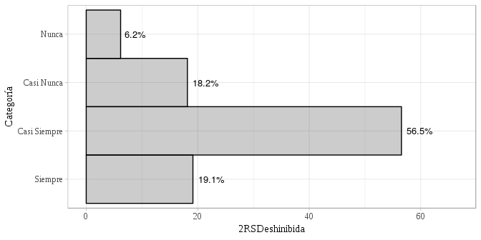

Figura: distribución de valores de En mis relaciones sexuales logro desinhibirme por completo (2RSDeshinibida). Fuente: elaboración propia.

## Considero que mis relaciones sexuales son muy creativas

A continuación se presentan las estadísticas de la variable Considero que mis relaciones sexuales son muy creativas (2RSCreativa)

Tabla de Frecuencia

|  |  |  |
| --- | --- | --- |
| Categoría | Frecuencia abs | Frecuencia rel. (%) |
| Siempre | 91 | 11.23 |
| Casi Siempre | 408 | 50.37 |
| Casi Nunca | 253 | 31.23 |
| Nunca | 58 | 7.16 |

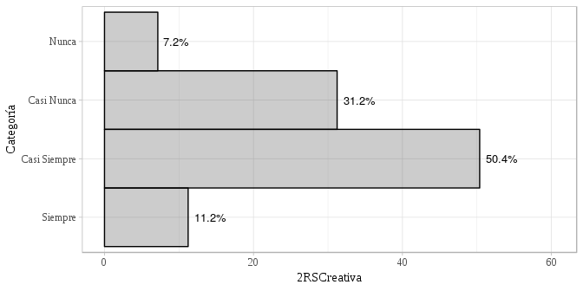

Figura: distribución de valores de Considero que mis relaciones sexuales son muy creativas (2RSCreativa). Fuente: elaboración propia.

## Después de una relación sexual tengo una sensación de plenitud

A continuación se presentan las estadísticas de la variable Después de una relación sexual tengo una sensación de plenitud (2RSPlenitud)

Tabla de Frecuencia

|  |  |  |
| --- | --- | --- |
| Categoría | Frecuencia abs | Frecuencia rel. (%) |
| Siempre | 172 | 21.23 |
| Casi Siempre | 444 | 54.81 |
| Casi Nunca | 159 | 19.63 |
| Nunca | 35 | 4.32 |

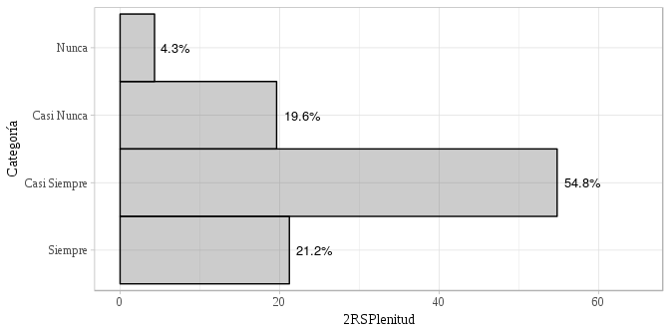

Figura: distribución de valores de Después de una relación sexual tengo una sensación de plenitud (2RSPlenitud). Fuente: elaboración propia.

## En mis relaciones sexuales suelo concentrarme en la penetración descuidado otros aspectos

A continuación se presentan las estadísticas de la variable En mis relaciones sexuales suelo concentrarme en la penetración descuidado otros aspectos (2SoloPenetrar)

Tabla de Frecuencia

|  |  |  |
| --- | --- | --- |
| Categoría | Frecuencia abs | Frecuencia rel. (%) |
| Nunca | 242 | 29.88 |
| Casi Nunca | 430 | 53.09 |
| Casi Siempre | 122 | 15.06 |
| Siempre | 16 | 1.98 |

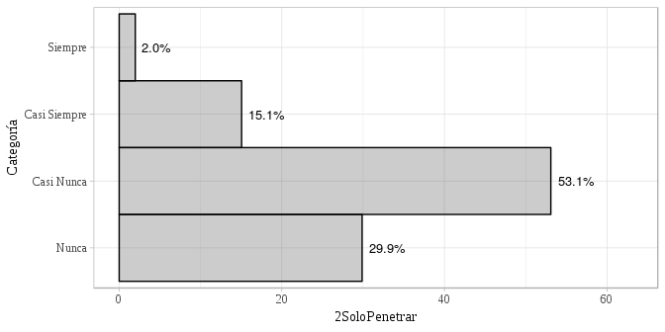

Figura: distribución de valores de En mis relaciones sexuales suelo concentrarme en la penetración descuidado otros aspectos (2SoloPenetrar). Fuente: elaboración propia.

## He notado poco interés hacia mis relaciones sexuales

A continuación se presentan las estadísticas de la variable He notado poco interés hacia mis relaciones sexuales (2PocoInteresRS)

Tabla de Frecuencia

|  |  |  |
| --- | --- | --- |
| Categoría | Frecuencia abs | Frecuencia rel. (%) |
| Nunca | 307 | 37.90 |
| Casi Nunca | 387 | 47.78 |
| Casi Siempre | 95 | 11.73 |
| Siempre | 21 | 2.59 |

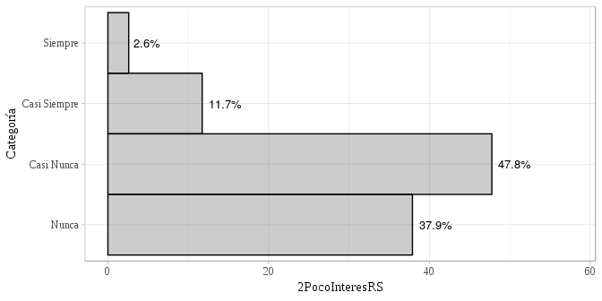

Figura: distribución de valores de He notado poco interés hacia mis relaciones sexuales (2PocoInteresRS). Fuente: elaboración propia.

## Me involucro con todos mis sentidos cuando tengo una relación sexual

A continuación se presentan las estadísticas de la variable Me involucro con todos mis sentidos cuando tengo una relación sexual (2TodosSentidosRS)

Tabla de Frecuencia

|  |  |  |
| --- | --- | --- |
| Categoría | Frecuencia abs | Frecuencia rel. (%) |
| Siempre | 253 | 31.23 |
| Casi Siempre | 421 | 51.98 |
| Casi Nunca | 109 | 13.46 |
| Nunca | 27 | 3.33 |

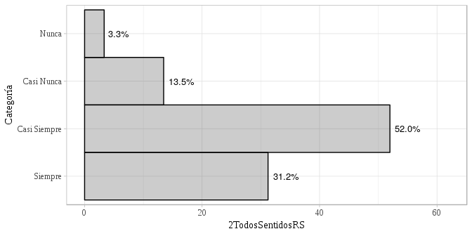

Figura: distribución de valores de Me involucro con todos mis sentidos cuando tengo una relación sexual (2TodosSentidosRS). Fuente: elaboración propia.

## Pienso en otras cosas cuando tengo una práctica sexual

A continuación se presentan las estadísticas de la variable Pienso en otras cosas cuando tengo una práctica sexual (2PensarOtrasCosas)

Tabla de Frecuencia

|  |  |  |
| --- | --- | --- |
| Categoría | Frecuencia abs | Frecuencia rel. (%) |
| Nunca | 195 | 24.07 |
| Casi Nunca | 466 | 57.53 |
| Casi Siempre | 131 | 16.17 |
| Siempre | 18 | 2.22 |

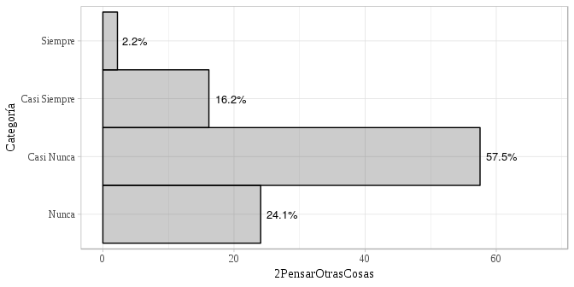

Figura: distribución de valores de Pienso en otras cosas cuando tengo una práctica sexual (2PensarOtrasCosas). Fuente: elaboración propia.

## Cuando tengo una relación sexual espero que pronto se acabe

A continuación se presentan las estadísticas de la variable Cuando tengo una relación sexual espero que pronto se acabe (2QuieroAbabarPronto)

Tabla de Frecuencia

|  |  |  |
| --- | --- | --- |
| Categoría | Frecuencia abs | Frecuencia rel. (%) |
| Nunca | 411 | 50.74 |
| Casi Nunca | 332 | 40.99 |
| Casi Siempre | 56 | 6.91 |
| Siempre | 11 | 1.36 |

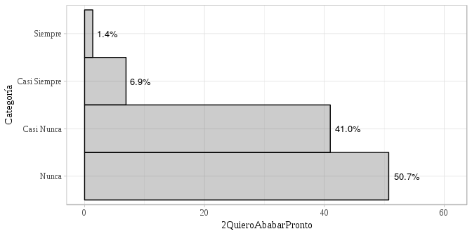

Figura: distribución de valores de Cuando tengo una relación sexual espero que pronto se acabe (2QuieroAbabarPronto). Fuente: elaboración propia.

## Suelo preguntarme por qué accedí a tener una relación sexual con alguien

A continuación se presentan las estadísticas de la variable Suelo preguntarme por qué accedí a tener una relación sexual con alguien (2XQAccediRS)

Tabla de Frecuencia

|  |  |  |
| --- | --- | --- |
| Categoría | Frecuencia abs | Frecuencia rel. (%) |
| Nunca | 413 | 50.99 |
| Casi Nunca | 278 | 34.32 |
| Casi Siempre | 87 | 10.74 |
| Siempre | 32 | 3.95 |

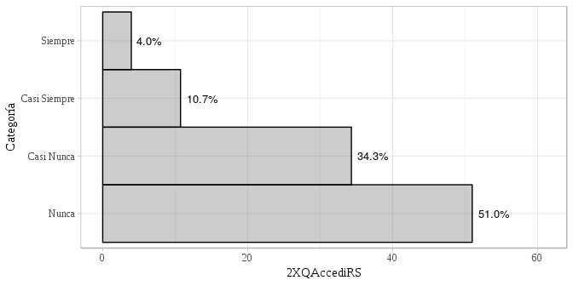

Figura: distribución de valores de Suelo preguntarme por qué accedí a tener una relación sexual con alguien (2XQAccediRS). Fuente: elaboración propia.

## Luego de una relación sexual siento como si no hubiera ocurrido

A continuación se presentan las estadísticas de la variable Luego de una relación sexual siento como si no hubiera ocurrido (2SentirNoPaso)

Tabla de Frecuencia

|  |  |  |
| --- | --- | --- |
| Categoría | Frecuencia abs | Frecuencia rel. (%) |
| Nunca | 497 | 61.36 |
| Casi Nunca | 252 | 31.11 |
| Casi Siempre | 50 | 6.17 |
| Siempre | 11 | 1.36 |

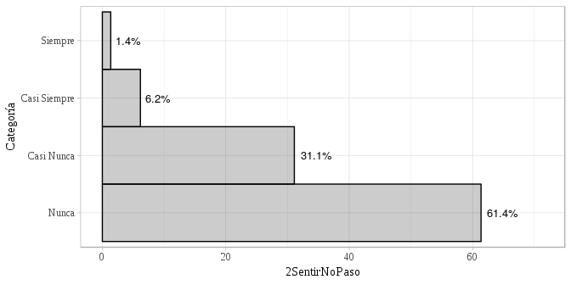

Figura: distribución de valores de Luego de una relación sexual siento como si no hubiera ocurrido (2SentirNoPaso). Fuente: elaboración propia.

## Cuando amo tanto a las personas con las que me relaciono sexualmente me obligo a realizar lo que no deseo para satisfacerle

A continuación se presentan las estadísticas de la variable Cuando amo tanto a las personas con las que me relaciono sexualmente me obligo a realizar lo que no deseo para satisfacerle (2SiAmoAccedoSinDeseo)

Tabla de Frecuencia

|  |  |  |
| --- | --- | --- |
| Categoría | Frecuencia abs | Frecuencia rel. (%) |
| Nunca | 436 | 53.83 |
| Casi Nunca | 268 | 33.09 |
| Casi Siempre | 83 | 10.25 |
| Siempre | 23 | 2.84 |

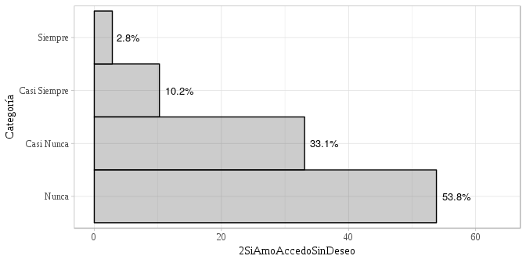

Figura: distribución de valores de Cuando amo tanto a las personas con las que me relaciono sexualmente me obligo a realizar lo que no deseo para satisfacerle (2SiAmoAccedoSinDeseo). Fuente: elaboración propia.

## Cuando tengo relaciones sexuales cada cual lleva su propio ritmo

A continuación se presentan las estadísticas de la variable Cuando tengo relaciones sexuales cada cual lleva su propio ritmo (2PropioRitmo)

Tabla de Frecuencia

|  |  |  |
| --- | --- | --- |
| Categoría | Frecuencia abs | Frecuencia rel. (%) |
| Nunca | 216 | 26.67 |
| Casi Nunca | 444 | 54.81 |
| Casi Siempre | 130 | 16.05 |
| Siempre | 20 | 2.47 |

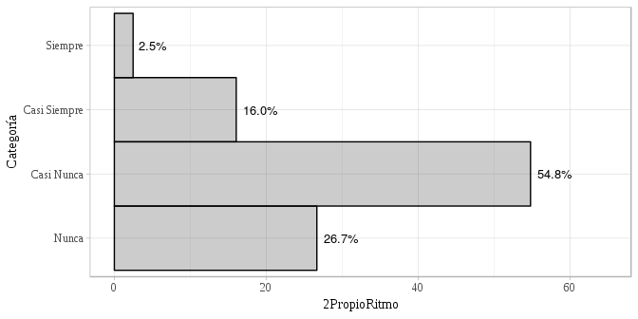

Figura: distribución de valores de Cuando tengo relaciones sexuales cada cual lleva su propio ritmo (2PropioRitmo). Fuente: elaboración propia.

## Después de mis prácticas sexuales sonrío plácidamente

A continuación se presentan las estadísticas de la variable Después de mis prácticas sexuales sonrío plácidamente (2RSSonrisaPl)

Tabla de Frecuencia

|  |  |  |
| --- | --- | --- |
| Categoría | Frecuencia abs | Frecuencia rel. (%) |
| Siempre | 237 | 29.26 |
| Casi Siempre | 413 | 50.99 |
| Casi Nunca | 116 | 14.32 |
| Nunca | 44 | 5.43 |

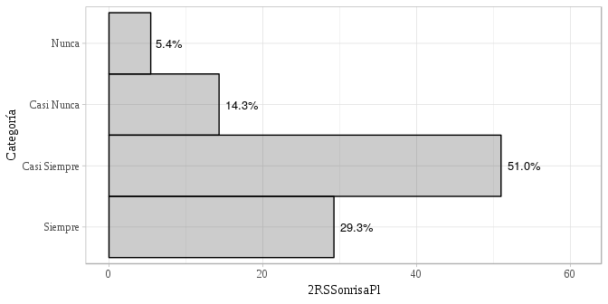

Figura: distribución de valores de Después de mis prácticas sexuales sonrío plácidamente (2RSSonrisaPl). Fuente: elaboración propia.